臺北市立龍山國民中學96學年度第2學期 9 年級 理化 科第1次定期評量試題
版本：康軒 考試範圍: 第一章 每題：2.5分
( )1.下列何者是常用的功率單位？ (A)焦耳 (B)伏特 (C)庫侖 (D)瓦特
( )2.臺灣家庭用電為頻率60Hz的交流電，電壓為110V，如果有一省電燈泡其電阻為400歐姆，則使用此燈泡時的功率約為多少W ? (A)15 (B)30 (C)40 (D)60
( )3.將一個標示為400W、200V的電燈，接於200V的電源上，則通過的電流為多少A？ (A)4 (B)2 (C)0.5 (D)0.25。
( )4.使用家庭電器時，其外殼需接地的理由為何？ (A)保證電器正負兩極維持恆定電壓 (B)如果不接地，不能構成迴路，電流無法流通 (C)電器過熱時，可將多餘熱量導入地面，以策安全 (D)萬一漏電時，可將外漏的電流導地，以免人體觸電。
( )5.有關家庭用電的敘述，下列何者正確？ (A)各房間的電路為串聯 (B)使用電器時，一般電器中的電阻值會因時間而改變 (C)保險絲應與電路並聯以保安全 (D)電器使用越多時，總開關處的電流越大。
( )6.家中所安裝的電錶，是用來測量什麼物理量？ (A)電能 (B)電功率 (C)電流強度 (D)電壓。
( )7.在實驗室做有關電解水的實驗時，下列何者錯誤？ (A)用直流電電解 (B)加氫氧化鈉於水中可幫助導電 (C)電極必須是導體 (D)正極會產生氫氣。
( )8.在鋅銅電池中，鹽橋裡填裝下列何種物質，較不易導電？ (A)硝酸銨溶液 (B)純水 (C)氫氧化鈉溶液 (D)食鹽水。
( )9.電解硫酸銅溶液時，以碳棒作為正、負極，則下列敘述何者錯誤？ (A)正極產生氧氣 (B)負極析出金屬銅 (C)電解液中銅離子的濃度不變 (D)負極碳棒的質量增加。
( )10.一盞家用檯燈，本來是使用40W的鎢絲燈泡，換成60W的鎢絲燈泡後變得更亮了，其主要原因為何？ (A)燈泡中的電壓升高了 (B)燈泡鎢絲的電阻變大了 (C)通過鎢絲的電流變大了 (D)通過鎢絲的電流方向改變了。
( )11.市售電池多是利用化學反應產生電能的裝置，下列有關化學電池的敘述，何者錯誤？ (A)電池一定包含正極與負極 (B)在電池負極產生的電子經由外電路傳至正極 (C)電池中含有電解質溶液，所以用完後應回收不可隨意丟棄 (D)在電池正極產生的陽離子經由導線傳至負極。
( )12.電解水時以兩個迴紋針為電極，當將兩迴紋針靠近時，兩電極產生氣泡的速率及原因為何？ (A)變快因電流變大 (B)變慢因電阻變大 (C)變快因電流變小(D)快慢不變 .
( )13.有甲、乙兩台冷氣機，甲標示為110V-1100W;乙標示為220V-1100W。則下列敘述何者正確？ (A)乙運轉時通過的電流較甲小 (B)甲運轉時通過的電流為0.1安培 (C)照標準規格使用時，甲所消耗的功率較低，所以較乙省電 (D) 照標準規格使用時，乙使用的電壓較高，所消耗的功率較低，所以較甲省電。
（ ）14. 在民國七十五年間，高雄縣二仁溪發生綠牡蠣事件，此為下列哪一種電鍍工廠惹的禍？ (A)鍍鋅 (B)鍍銀 (C)鍍銅 (D)鍍鎳。
（ ）15.為減少電力輸送過程中電能之損耗，電力公司通常採用下列哪種方式輸送電能？ (A)高電壓、高電流 (B) 高電壓、低電流 (C) 低電壓、低電流 (D)低電壓、高電流。
( )16.電燈0.5A-100V的十盞，每日用電8小時，每月(30天)用電多少度？ (A)1.2 (B)12 (C)120 (D)24。
( )17. 為增加電壓，將兩個鋅銅電池連接如圖所示，則通電一段時間之後，哪些電極的重量增加？ (A)B、D (B)A、C (C)A、B、C (D)D。
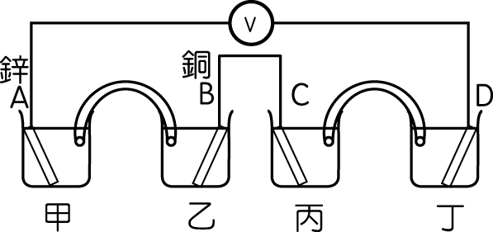
( )18.鉛電池放電時，兩極的產物下列何者正確？ (A)正極形成鉛負極形成二氧化鉛 (B)正極形成二氧化鉛負極形成鉛(C)正負極均形成硫酸鉛 (D)正極形成鉛負極形成硫酸鉛。
( )19.電流通過電解質溶液時，其電極上會有反應嗎？ （Ａ）必有反應發生 (B)沒有反應發生 (C)反應與否要視電極材料而定 (D)必須要有水的存在。
( )20.若錯以交流電為電源電解水時，兩極所收集到的氣體，下列何者正確？(A)沒有氣體產生 (B)一為氧氣、一為氫氣 (C)兩極均為純物質氣體 (D)兩極均為氫、氧的混合物。
( )21.以碳棒為電極，電解硫酸銅水溶液時，有關硫酸銅水溶液的敘述何者正確？ (A)由藍色漸呈無色 (B)一直保持藍色 (C) 一直保持無色 (D) 由無色漸呈藍色。
( )22.電鍍時，有關電解液中正離子的濃度，下列何者正確？ (A)濃度不定 (B)始終不變 (C)漸漸增加 (D) 漸漸降低。
( )23.在電鍍時想將十元錢幣鍍上一層銅，則十元錢幣和銅片應該分別接在電極正、負的哪一極？ (A)正極、負極 (B) 負極、正極 (C)可自行接 (D)視電鍍液種類而定。
( )24.小明利用伏打電池的原理，製作了一個以金屬銀和金屬銅為電極的電池，則應該以哪一個金屬片當做電池的負極？ (A)銅片 (B)銀片 (C)兩者均可 (D)兩者都不可。
( )25.以碳棒為電極做電解水的實驗時，在正極、負極得到的氣體質量比為多少？ (A)1:2 (B)2:1 (C) 1:8 (D)8:1
( )26.一個電熱器在五分鐘內損耗了900J，已知流過電熱器的電流為1安培，則此電熱器的電壓應為何？ (A)0.9伏特 (B)1伏特 (C)3伏特 (D)90伏特

( )27.日常生活中，常有許多看不見的能量轉換，例如電暖器可將電能轉換成熱能；馬達則是將電能轉換成力學能；那麼電池的能量又是如何轉換的？ (A)電能轉換成化學能 (B)化學能轉換成電能 (C)電能轉換成熱能 (D)熱能轉換成電能。

( )28.軒軒將電阻器甲和電阻器乙並聯後，連接至電源上，已知甲的電阻比乙小，而且此時甲的功率是5W，則乙的功率為多少﹖ (A)小於5W (B)等於5W (C)大於5W (D)無法預測。

( )29..軒軒將甲、乙兩個規格不同的燈泡串聯使用，結果亮度甲＞乙，則下列何者正確？ (A)電壓：甲＝乙 (B)電功率：甲＞乙 (C)電流：甲＞乙 (D)電阻：甲＜乙。

( )30.若電力經電線輸送至用戶端的過程中，輸送功率維持不變，發電廠供電的功率亦不變，則當發電廠將電壓升高10倍時，輸送過程中所消耗的電能將為原來的幾倍？ (A)1/10 (B)1/100 (C)10 (D)100。

( )31.許多進口的電器產品，為了適應世界各國不同的電壓，常會在電器上加裝下列哪一裝置？ (A)無熔絲開關 (B)保險絲 (C)電壓選擇器 (D)避雷針。

( )32.若有一延長線，其插頭的安全容量為30A，導線的安全容量為25A，插座的安全容量為22A，則此延長線應選用何種安全容量的保險絲，才能有效保護電路與電器的安全？ (A)32A (B)28A (C)23A (D)20A。

( )33.附圖電路接通後，保險絲置於甲、乙、丙、丁中哪一點，保險絲最易熔斷？
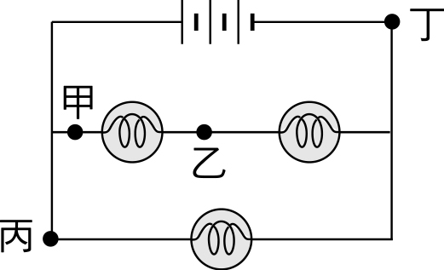
(A)甲 (B)乙 (C)丙 (D)丁。

( )34.鋅銅電池放電時，實際上參與反應的粒子為何？ (A)Zn和Cu (B)${\text{Zn}}^{2+}$和${\text{Cu}}^{2+}$ (C)Zn和${\text{Cu}}^{2+}$ (D)${\text{Zn}}^{2+}$和Cu。

( )35.附圖為鋅銅電池的實驗裝置，放電一段時間後毫安培計的讀數有何改變？
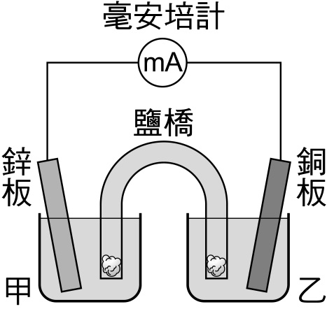
(A)逐漸變大 (B)逐漸變小 (C)保持不變 (D)忽大忽小。

( )36.鉛蓄電池充電時，其線路的接法，下列何者正確？
(A)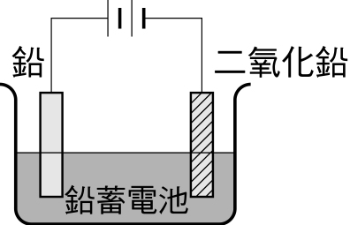 (B)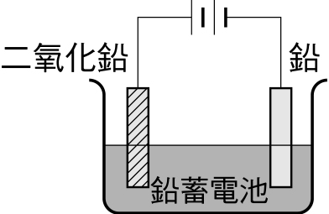 (C)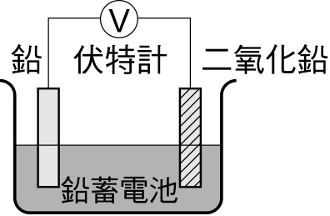 (D)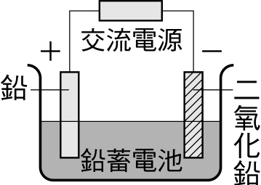

( )37.鋅銅電池的裝置如附圖所示，下列敘述何者是錯誤的？
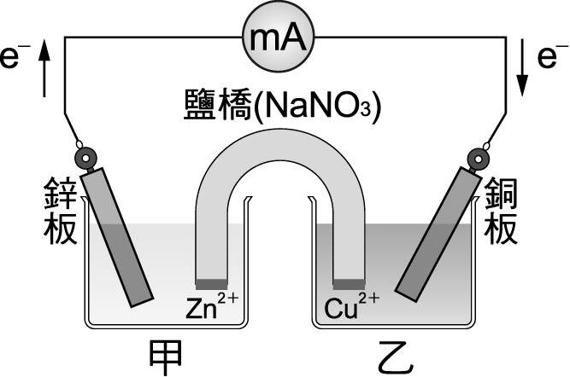
(A)鋅片是負極 (B)${\text{Cu}}^{2+}$移向銅片 (C)鹽橋中Na${}^{+}$的流向燒杯乙 (D)鋅片減少的重量等於銅片增加的重量。

( )38.如附圖的裝置，檢流計的讀數原為0，當小梅將左、右手同時分別放在銅片與鋅片上，檢流計的指針就向一方偏轉。下列敘述何者錯誤？
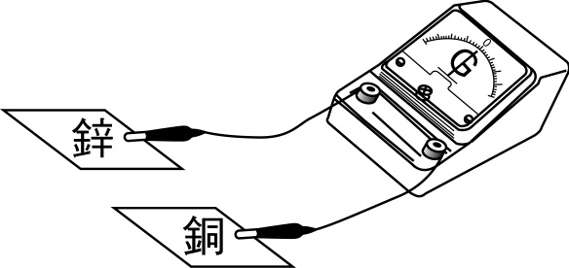
(A)鋅與銅的活性不同，因此形成電池 (B) 鋅放出電子，流向導線 (C)造成檢流計指針偏轉的主要原因是人體會發電 (D)在導線中流通的是直流電。

( )39.以氫氧化鉀為電解液的電池是哪一種？(A)鎳氫電池 (B)鹼性電池 (C)鉛蓄電池 (D)鋰蓄電池。

( )40.利用如圖裝置，欲在一銅片上鍍銀，則電鍍液應選用下列何者較為適合？ (A)硫酸銀溶液 (B)硫酸銅溶液 (C)硫酸鋅溶液 (D)硫酸鎳溶液。
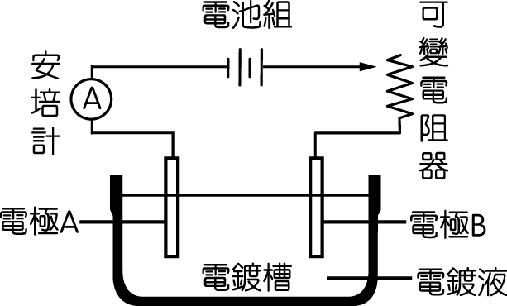

臺北市立龍山國民中學96學年度第2學期 9 年級 理化 科第1次定期評量解答
1 | 2 | 3 | 4 | 5 | 6 | 7 | 8 | 9 | 10
D | B | B | D | D | A | D | B | C | C
11 | 12 | 13 | 14 | 15 | 16 | 17 | 18 | 19 | 20
D | A | A | C | B | B | A | C | A | D
21 | 22 | 23 | 24 | 25 | 26 | 27 | 28 | 29 | 30
A | B | B | A | D | C | B | A | B | B
31 | 32 | 33 | 34 | 35 | 36 | 37 | 38 | 39 | 40
C | D | D | C | B | B | D | C | B | A

